**HỌC VIỆN CÔNG NGHỆ BƯU CHÍNH VIỄN THÔNG**

KHOA CÔNG NGHỆ THÔNG TIN 1

**\*\*\*\*\*\*\*\*\*\*\*\*\*\*\***



ĐỀ TÀI SỐ 6: APP QUẢN LÍ CHI TIÊU ” PERSONALFINANCE”

Giảng viên : Ths.Đặng Ngọc Hùng

Môn : Phát triển ứng dụng cho các thiết bị di động

Nhóm : 02_ 06

Các thành viên tham gia:

1. Nguyễn Ngọc Tâm - B15DCCN1
2. Bùi Thị Quỳnh Nga - B15DCAT121
3. Nguyễn Thị Hồng Ngát – B15DCAT122

Hà Nội, 2019

**Mục lục**

**Lời mở đầu 3**

**Phần A: Thiết kế giao diện 4**

**Phần B: Mô tả ứng dụng 13**

**1. Mục đích 13**

**2. Phạm vi 13**

**3. Chức năng cơ bản của ứng dụng 13**

**Phần C: Phân công công việc 14**

**Kết luận 15**

# **Lời mở đầu**

Ngày nay trong thời kì công nghiệp hóa , hiện đại hóa đất nước nhu cầu tieu dùng và chi tiêu của mỗi người đều tăng cao. Khi đó nhu cầu về quản lí chi tiêu cá nhân và gia đình là rất cần thiết và trở thành một phần tất yếu của gia đình. Việc quản lí chi tiêu tốt sẽ giúp các thành viên trong gia đình có được kế hoạch tài chính của mình một cách linh động và hợp lí hơn. ĐỒng thời cũng giúp người dùng có một cách nhìn khoa học và chi tiết hơn về các khoản thu chi hàng tháng và hàng năm của gia đình. Từ kết quả đó, người dùng có ther chủ động xây dựng cho mình một kế hoạch chi tiêu hợp lí và tốt hơn trong tháng tới và năm tới.  
 Đồng thời quản lí tài chính gia đình là một công việc rất quan trọng và cũng rất khó khăn với các bà nội trợ. VIệc có một kế hoạch thu chi hợp lí không những giúp cho gia đình có một thế chủ động trong việc chi tiêu mà còn có kế hoạch dư trữ phù hợp cho những tình huống bất ngờ mà phải cần dùng đến một khoản tiền lớn nào đấy.  
 Chính vì vậy mà nhóm em lựa chọn làm một app quản lí chi tiêu tên là “Personalfinance” để có thể là một giải pháp cho mọi người trong việc chi tiêu hàng ngày, hàng tháng và năm cho một cá nhân nào đó.  
 Chúng em xin chân thành cảm ơn sự hướng dẫn và giúp đỡ tận tình của thầy để chúng em có thể hoàn thành được đề tài này.

# **Phần A: Thiết kế giao diện**

|  |  |  |
| --- | --- | --- |
| STT | Tên màn hình | Ý nghĩa / Ghi chú |
| 1 | Màn hình vào ứng dụng |  |
| 2 | Trang chủ | Menu, hiển thị tổng quát nhất về các loại giao dịch |
| 3 | Thêm giao dịch | Thêm khoản chi, khoản thu |
| 4 | Màn hình Thống kê chi tiêu | Thống kê khoản thu chi theo biểu đồ. |
| 5 | Màn hình Hạn mức | Đặt các hạn mức chi tiêu theo tháng |
| 6 | Cấp quyền truy nhập | Thông báo kiểu dialog có cho phép dùng máy ảnh hay không |
| 7 | Thông báo vượt hạn mức thu chi | Gửi thông báo dạng popup ở màn hình chính điện thoại để nhắc nhở |
| 8 | Thông báo nhắc sử dụng app | Thông báo nhắc nhở người dùng thêm khoản thu chi nếu hôm đó người dùng chưa thêm bất kì phiếu nào |

1. Màn hình vào ứng dụng

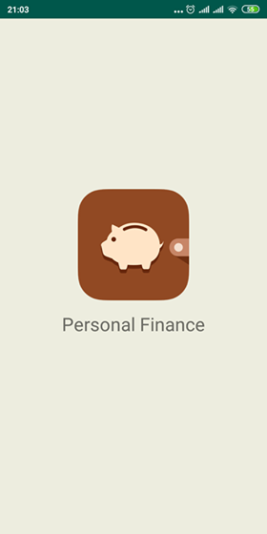

1. Giao diện trang chủ

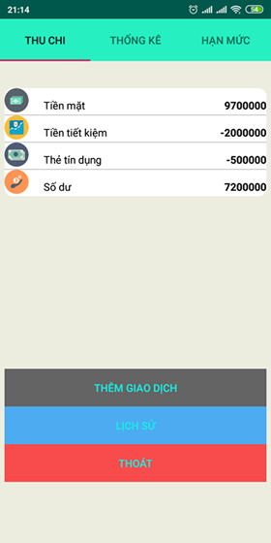

1. Màn hình thêm giao dịch

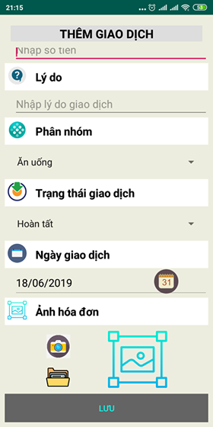

1. Màn thống kê chi tiêu

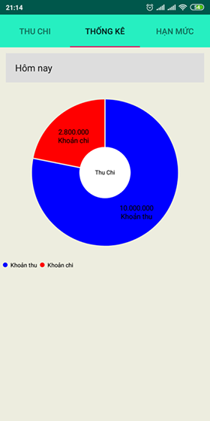

1. Màn hạn mức thu chi

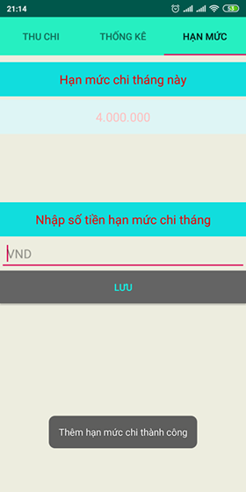

1. Cấp quyền truy cập ảnh và camera

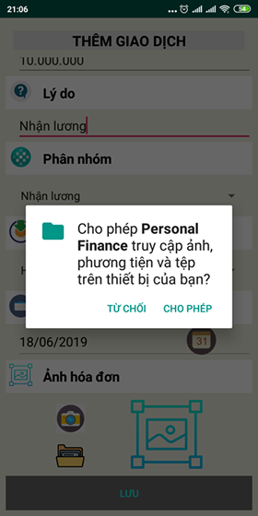

1. Thông báo vượt hạn mức thu chi

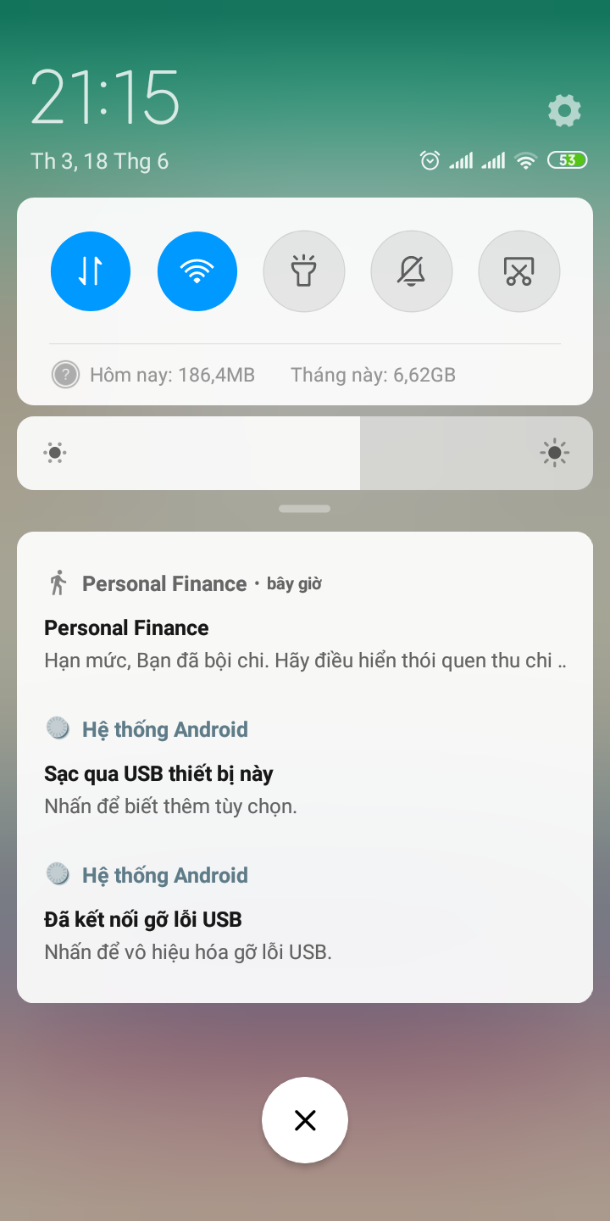

1. Thông báo nhắc nhở người dùng thêm khoản thu chi nếu hôm đó người dùng chưa thêm bất kì phiếu nào

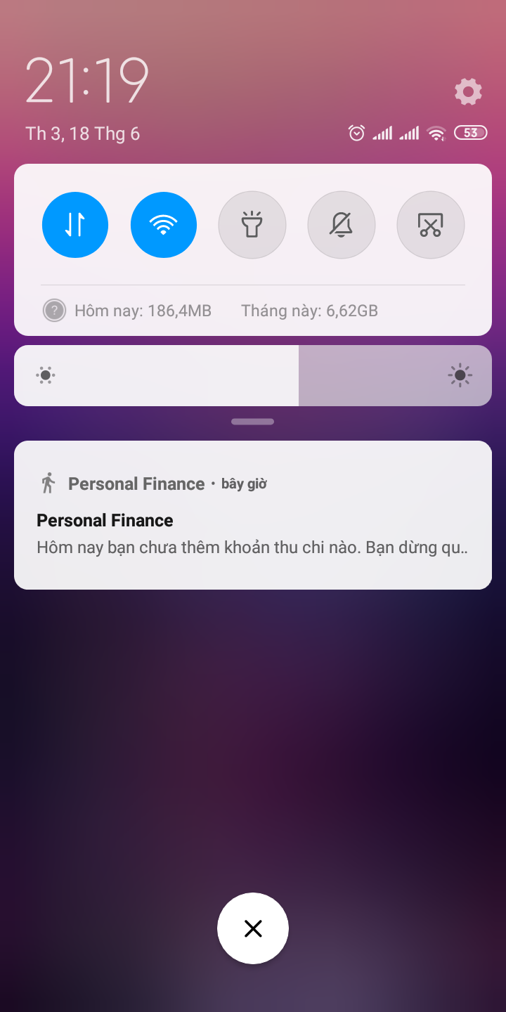

# **Phần B: Mô tả ứng dụng**

1. Mục đích

Xây dựng một ứng dụng cho mọi người để có thể quản lí việc chi tiêu của bản thân trong một tuần, tháng, năm. Qua đó chi tiêu một cách hợp lí và hiệu quả nhất

1. Phạm vi

Tất cả mọi cá nhân có nhu cầu quản lý tài chính của bản thân.

1. Chức năng cơ bản của ứng dụng

* Tính toán đứa ra các thông số, số tiền thu chi theo các loại tiền như tiền mặt, thẻ tiết kiệm và thẻ tín dụng
* Thêm giao dịch bằng các thêm khoản thu chi. Có tự động format dữ liệu số tiền để lúc người dùng nhập vào có thể quan sát dể hơn
* Cho phép lưu lại hình ảnh hóa đơn khi thêm giao dịch
* Xem lịch sử giao dịch, dữ liệu được sắp xếp giảm dần theo ngày thêm
* Xem thống kê thu chi theo dạng biểu đồ có thể xem theo ngày, tháng, năm
* Có thể đặt hạn mức chi cho tháng, nếu mà tháng này chi nhiều hơn hạn mức thì sẽ gửi thông báo về cảnh báo người dùng
* Có chế độ tự động kiểm tra vào lúc 21h xem hôm nay người dùng đã thêm các khoản thu chi hay chưa. Nếu chưa thì gửi cánh báo về cho người dùng.

**Phần C: Phân công công việc**

|  |  |
| --- | --- |
| **Thành viên** | **Công việc** |
| 1, Nguyễn Ngọc Tâm | * Màn hình chính, tính toán các khoản thu chi * Chức năng thêm chứng từ * Chức năng thống kê * Chức năng lưu lại ảnh hoá đơn |
| 2, Nguyễn Thị Hồng Ngát | * Chức năng hiển thị lịch sử khoản thu chi * Chức năng thông báo |
| 3, Bùi Thị Quỳnh Nga | * Chức năng đặt hạn mức chi * Chức năng nhắc nhở người dùng thêm hóa đơn |

# **Kết luận**

1. Kết quả đạt được

Về Kiến thức, sau thời gian làm bài tập lớn nhóm đã tìm hiểu, nghiên cứu lí thuyết lẫn kĩ năng lập trình. Thông qua đây :

* Hiểu biết nhiều hơn về kĩ thuật trong lập trình java
* Phân tích thiết kế theo hướng đối tượng chuyên nghiệp hơn
* Nâng cao tinh thần tự hoc,tự tìm tòi

Về chương trình

* Thực hiện được các yêu cầu đề ra
* ứng dụng Personalfinance đã phần nào được xây dựng và đáp ứng được một sô chức năng”
* Quản lí chi tiêu
* Thống kê chi tiêu
* Thêm các cuộc giao dịch
* Xem lịch sử các cuôc giao dịch
* Scan hóa đơn đã mua hàng trong các siêu thị hoặc cửa hàng
* Giao diện thân thiện, dễ sử dụng

1. Hạn chế

* Do thời gian thực hiện phân tích và thiết kế hạn chế không tránh khỏi những thiếu sót. Một số chức năng chưa hoàn thiện và chính xác.
* Ứng dụng chi tiêu trong phạm vi hẹp chỉ cá nhân

1. Hướng phát triển

Một số công việc mà nhóm cần phải tiếp tục làm:

* Xử lí các lỗi một cách chặt chẽ hơn
* Mở rộng quy mô ứng dụng hơn nữa
* Bổ sung nhiều chức năng cần thiết
* Hoàn thiện chức năng để app hoạt động tốt hơn